別紙第１号様式
令和 年 月 日
第 号

関門医療センター院長 殿

養成機関等の住 所
名 称
代表者名 印

下記のとおり受託実習生の委託の申し込みをいたします。

記

１．学生（生徒）の氏名

２．実習期間

３．実習内容
学年 | 学生数 | 実習診療科 | 科 目 | １学生１人当たり | 備 考
 |  |  |  | 時間数・日数 | 備 考

４．その他
実習計画表添付

病院実習オリエンテーション動画 視聴確認用紙

実習前オリエンテーション動画 視聴証明
私は、病院実習に先立ち指定されたオリエンテーション動画（https://youtu.be/z2xGS5j53UU）を視聴し、内容を理解しました。動画内で提示されたキーワードを以下に記入します。

1. 所属学校名： ＿＿＿＿＿＿＿＿＿＿＿＿＿＿＿＿＿＿＿＿＿＿
2. 氏名（フリガナ）： ＿＿＿＿＿＿＿＿＿＿＿＿＿＿＿＿＿＿＿＿＿＿
3. 視聴日： ＿＿＿年＿＿＿月 ＿＿＿日

【視聴キーワード記入欄】

キーワード：＿＿＿＿＿＿＿＿＿＿＿＿
※この用紙は、実習初日までに必ずご提出ください。
※キーワードは動画視聴者のみが把握できる内容です。未視聴が判明した場合、実習参加が認められないことがあります。

下記のQRコードをスマートフォンなどで読み取ることで、病院実習オリエンテーション動画を視聴できます。
※QRコードが読み取れない場合は、以下のURLを直接入力してご視聴ください。
URL：https://youtu.be/z2xGS5j53UU

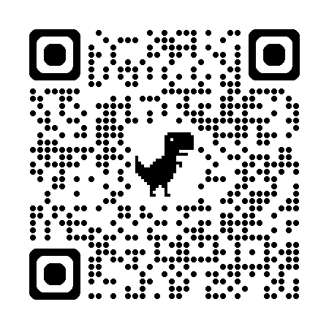

別紙第１号様式
（記入方法）色付の部分を参考にしてください。
第 号
令和 年 月 日
関門医療センター院長 殿

養成機関等の住 所
名 称
代表者名 印

下記のとおり受託実習生の委託の申し込みをいたします。

記
１．学生（生徒）の氏名

２．実習期間

３．実習内容
学生 | 学生数 | 実習診療科 | 科 目 | １学生１人当たり | 備 考
 |  |  |  | 時間数・日数 | 備 考
４．その他
実習計画表添付

